餐飲服務緒論與服務者之功能

1. 餐飲服務的意義

**◎前言◎**

只要是服務人群的行業都可以算是服務業的一種，而飲食是人生大事，更是維持生命的基本要素，所以提供飲食的餐飲業也就成了服務業的一環。

餐飲實務的重點分成了「 」和「 」二個部分，這一個單元，我們就先從餐廳的認識開始，接著就來認識餐飲業者所提供的餐飲商品內容，其中包含了「有形設施」和「無形服務」。

1. **餐廳的來由和定義**

在十八世紀的時候，法國巴黎有一個餐廳老闆叫做布朗先生，他自製了一碗「le restaurant divin」的湯給客人食用，意思是指可令人恢復精神元氣的神湯，後來吸引了許多客人，為了滿足客人需求，布朗先生也漸漸增加餐廳的菜色供客人點選。結果後來有越來越多人模仿這樣的餐廳經營模式，因此後來大家就將這種提供餐飲的場所通稱為「restaurant」，也就是我們現在所說的餐廳。

而經過這麼多年的演變下，設立一間「餐廳」應該要符合以下幾點定義：

1. 餐廳必須在 營業。
2. 提供 、 等服務。
3. 提供的餐食飲料可以照 來製作。
4. 顧客需要為自己所要求的餐飲服務 。



1. 餐廳是以 為目的的企業。
2. **餐飲服務的範圍**

每一位接觸客人的餐飲工作者都應是餐飲場所最有力的推銷員，而餐飲場所能否得到顧客的滿意與稱讚，專業的服務員是重要關鍵，瞭解餐飲場所裡的各項商品更是必備，以下便就餐飲服務的範圍將餐飲商品做詳細分類說明：

**（一）有形商品＝「硬體」設備**

1. 促成商品：指消費者所購買的實質商品，也就是客用消耗品。

●商品種類─‧主要為餐食、飲料

　　　　　　 ‧次要為餐巾紙、吸管、牙籤、攪拌棒等

MC900251493[1] 《提示～***看得到帶得走的實體***》

2. 支援設施：指消費者消費中借用的非消耗性商品。

●商品種類─‧餐廳的建築外觀

　　　　　　 ‧餐廳的內部裝潢風格

　　　　　　 ‧停車場的建設

MC900350326[1]　　　　　　 ‧餐具、布巾、桌椅、菜單等

＜提示～***看得到帶不走的實體***＞

**（二）無形商品＝「軟體」設備**

1 .外顯服務：是給予消費者五官的感受。

●商品種類─‧燈光、音響營造的氣氛

　　　　　　‧餐食呈現的色、香、味

　　　　　　‧環境的清潔、衛生

　　　　　　‧服務人員的專業技能、良好的服務態度

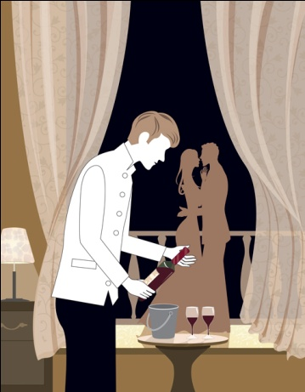 ＜提示～***看得到感受到的優點***＞

2. 內隱服務：是給予消費者內心裡面的感受。

●商品種類─‧尊貴

　　　　　　‧舒適

　　　　　　‧幸福

　　　　　　‧窩心

 ＜提示～***看不到感受到的優點***＞

2.餐廳的類別與種類

依照不同的分類標準，餐廳也被區分成不同種類，以下我們就分別從我國「交通部觀光局」、「經營方式」和「服務方式」來看餐廳的種類吧！

**(一) 依照「交通部觀光局」的分類**

**<1>**

專門經營中西各式餐食且領有執照的餐廳、飯館、食堂等行業。

例如：中式餐館、西式餐館、日式餐館、素食餐館、牛排館、烤肉店、海鮮餐廳、自助火鍋餐廳等等。

( )、( )、( )

**<2>**

包含了各類可以快速取得餐食的餐飲業者。

例如：漢堡店、炸雞店、披薩店、歐式自助餐店、中式自助餐店等等。

( )、( )、( )

**<3>**

凡從事便餐、麵食、點心等供應的行業，都是屬於小吃店業。

例如：燒臘店、點心店、豆漿店、餃子店、包子店、飯糰店等等。

( )、( )、( )

**<4>**

專門經營以茶、咖啡、冷飲、水果供應遊客的行業都屬於飲料店業。

例如：茶藝館、冰果店、泡沫紅茶店、咖啡店、冷飲店等等。

( )、( )、( )

MC900232026[1] **<5>**

包括娛樂節目餐飲業、酒吧、啤酒屋特殊風味餐飲業及其他未分類的飲食業。

例如：PUB、夜店、KTV、Lunch BAR等等。

( )、( )、( )

**(二) 依照「經營方式」的分類**

**<1>**

就是指一般私人經營的餐廳，他主要是由一人獨資或二、三人合資所開設的餐廳。因為是獨立經營，所以餐廳從外觀設計、內部裝潢到菜單擬定，都是由老闆一個人去統籌規劃。優點是可以依老闆喜好打造餐館、經營獲利時也是屬於個人；但假若老闆只有熱誠，可是卻缺乏專業經營管理知識的話，往往會錯估形勢，造成後來失敗倒店的命運。

MC900085330[1]

MC900391412[1]MC900195914[1]MC900057386[1]

小琪蛋糕店

夢夢義麵坊

阿德自助餐

老周豆漿店

**<2>**

主要是從一個資金雄厚的餐飲企業開始發展，它不但將餐飲生產製備系統化，同時對餐廳的外觀、內部裝潢、菜單擬定及管理制度，通通都加以規格化和系統化，讓加盟的老闆有一套系統可以複製經營，減少創業時的摸索試探。



阿政餃子館

阿政餃子館

阿政餃子館

阿政餃子館

**(三) 依照「服務方式」的分類**

這種分類方式是依顧客進入餐廳開始，然後點餐及最後由餐廳供餐的一連串過程中，餐廳對顧客所提供的服務方式來分類，以下可以將餐廳大致分成五類：

**<1>**

顧客進入餐廳後由服務人員帶領入座，顧客經由菜單點選所需要的餐飲後，再由服務人員將餐飲一一送到顧客的桌上，讓顧客享用。這種服務方式為多數餐廳所採用，而此類餐廳不論是在裝潢、設備或是服務的技巧上都極為注重。餐桌服務又可細分成以下二種：

(a) ：顧客在餐廳設置的固定桌椅用餐區就座後，由服務人員將餐飲送至桌上。

Ex：法式服務、美式服務、英式服務……。

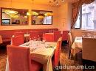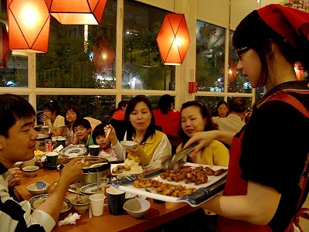

(b) ：顧客通常坐在U型櫃檯四周的椅子上接受服務。

Ex：鐵板燒餐廳、日式涮涮鍋……。

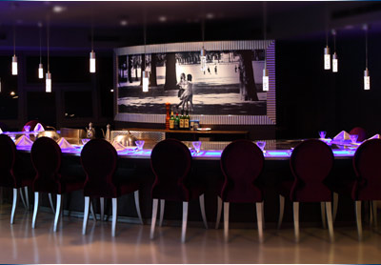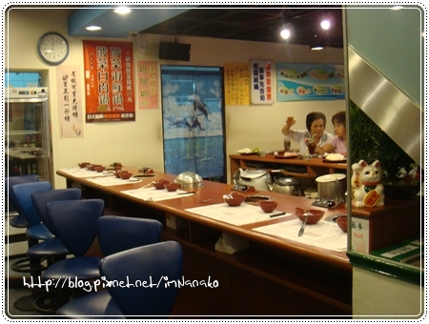

**<2>**

顧客進入餐廳後必須在櫃台前排隊點選自己所需要的餐食，並且在付款後自行將餐食端離櫃台。由於提供這類服務的餐廳，餐食價格通常較為低廉，而且不額外加收服務費，再加上餐食供應迅速，頗受一般大眾喜愛。

Ex：各式的速食店、壽司吧……。

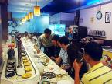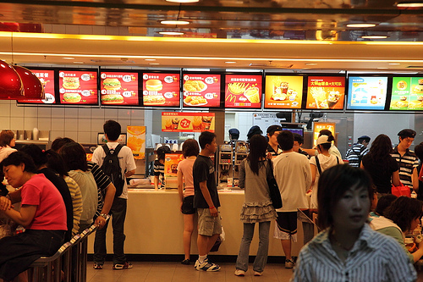

**<3>**

這類服務則是介於餐桌服務與自助服務之間。通常顧客所點的主餐食或熱食是由服務人員親自端給顧客；而其餘餐點，像是飲料、沙拉吧、甜點則是由顧客自行前往餐食陳列區取用，由於顧客可以自由取用各式精緻的冷熱菜餚及甜點飲料，因此還頗受大眾的青睞。 就是此類型最具代表性的餐廳。

EX：吃到飽火鍋店、燒烤店……。

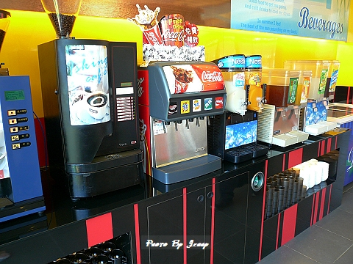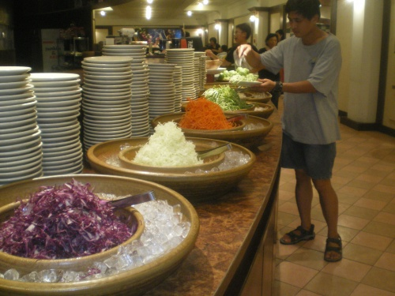

**<4>**

主要是顧客在他自己所在的地點接受餐飲的服務，而不是到餐廳的所在地點用餐。較常見的服務有以下幾種：

(a) ：在醫院或飛機上，由服務人員將全部的食物放置在托盤中，再端給用餐者。

(b) ：在火車或飛機上，由服務人員推著餐車向顧客販售或供應餐食。

(c) ：最常見的就是披薩、飲料的外送，直接將餐食送至顧客家中。

(d) ：在飯店住宿時，廚師依顧客需求備製餐食，在由服務人員送到顧客房中。

(e) ：顧客在車中點餐，並且在車中接受餐飲的服務。像是麥當勞的得來速……。

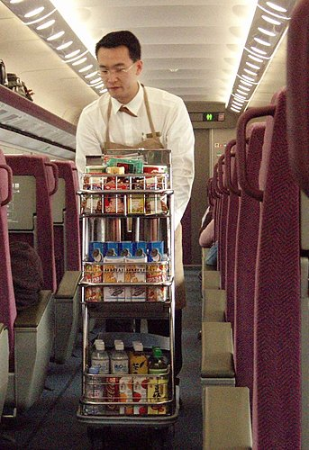

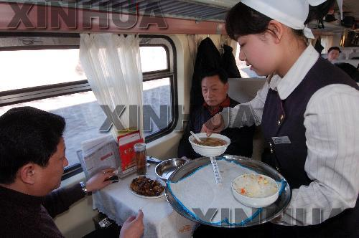

**<5>**

這類餐廳主要是為了提供員工餐飲而設置。

Ex：公司、工廠、醫院以及學校的員工餐廳等等。

**(四) 依照「供餐類別」的分類**

依台灣目前較受歡迎的餐食類型來分，可分為「綜合餐廳」和「主題餐廳」。

**<1>**

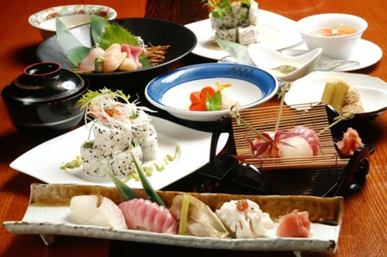 指的就是菜色花樣繁多，而且不限只有一種餐食提供的餐廳，從前菜、主食、甜點、湯品等等都有提供。而依照口味的不同又可以分成「中餐廳」、「西餐廳」和「日本餐廳」三種。

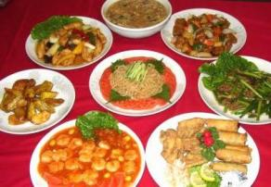

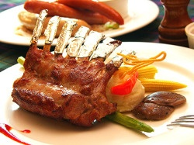

**<2>**

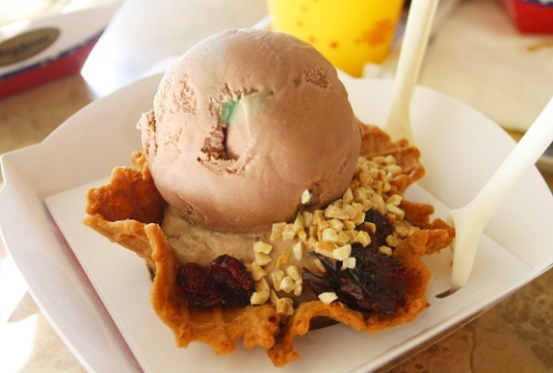 指的就是採取某一種主題為主的餐廳。像是專門販售牛排、羊排或冰淇淋等等的餐廳。

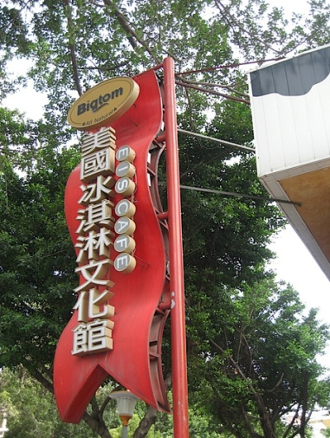

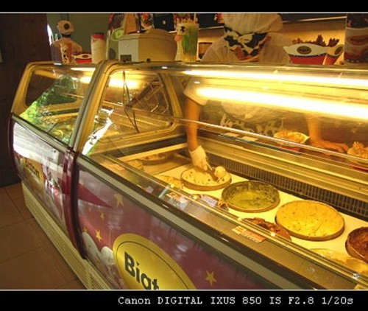**三、餐食的種類**

餐食的種類可以從「 」和「 」來做分別。

**<1> 以供餐時間區分**

(a)早餐：其中又可分成「美式早餐」、「歐式早餐」、「中式早餐」。

(b) ：是早餐或午餐合而唯一的餐食，提供在早餐時段後，午餐時段前的餐食選擇。

(c)午餐：是中午的餐點，通常在中午11:00-下午14:00間進行。

(d) ：通常介於下午14:00-17:00，提供精緻的餐點及飲料，藉以提供顧客用餐的多樣性，同時又可充分運用餐飲設施服務資源。

(e)晚餐：是辛勞工作一天後的餐食，通常用餐時間較充裕，且菜色也比其他時段豐盛。

(f)宵夜，比晚餐更晚的餐食，在毆美國家是屬於較高格調且較正式的另一種晚餐形式。

(g) 。

**<2> 以菜餚配置方式區分**

(a) ：由餐廳安排好固定的菜色及樣式，通常包含了湯、海鮮類、甜點、飲料等餐食內容，且套餐的費用是事先訂定好的。

(b) ：顧客可以由餐廳準備號的菜單上，自行挑選喜愛的菜色組合，其計價方式則是以點菜的單價及數量來加總計算。

(c) ：

(c-1) 採人數為計價方式，基本上每一位顧客都是採固定價格方式，顧客可自行於餐食陳列區選取喜好餐食,而服務人員不提供餐食傳遞的服務。

(c-2) 服務人員也不提供餐食傳遞的服務，和buffet不同的在於計價方式，價錢總額是以顧客所選取的食物種類和數量來計價。

學習單(1)

日期

姓名

1. 餐廳的來由和定義
2. 餐飲實務包括了 和 二部份。
3. 餐廳(restaurant)這個名字來自於( 美國 \ 日本 \ 法國 )
4. 餐廳必須在( 固定 \ 不固定 ) 場所營業
5. 餐廳提供了 和 等等的服務。
6. 餐廳所提供的餐食可以依照 來製作。
7. ( 老闆 \ 顧客 )需要為自己所要求的餐飲服務給來支付費用。
8. 餐廳是以 為目的。

二、餐廳的種類

這一單元中，餐廳的種類是以那四個標準去區分的呢？

(4)

(3)

(2)

(1)

* 交通部觀光局的分類 ◎

(1)

(2)

(3)

(4)

(5)

1. (2)

(3) (4)

* 經營方式的分類 ◎

1. (2)

(3) (4)

* 供餐類別的分類 ◎
* 服務方式的分類 ◎

(1)

(2)

(3)

(4)

(5)

學習單(2)

日期

姓名

三、餐食的種類

餐食的種類可以從「 」和「 」來做分別。

<1> 依照「供餐時間」可以分成：

(1)

(2)

(3)

(5)

(6)

(4)

(7)

<2> 依照「菜餚配置方式」可以分成：

＊重點摘要＊

(3-1)

(1)

(2)

(3-2)

(3) 自 助 餐

|  |  |
| --- | --- |
| 分類標種 | 餐 廳 種 類 |
|  | (1) ：王品牛排館、中華料理店、日本料理店……。  (2) ：麥當勞、肯德基、比勝客……。  (3) ：八方雲集、四海遊龍、黃記麵館……。  (4) ：清心、五十嵐、玩味茶……。  (5)**其他飲食業**：PUB、KTV……。 |
| 經營  方式 | (1) ：義麵坊、阿珠便當店、香堤烘焙坊……。  (2) ：麥當勞、早安美之城、王品牛排……。 |
|  | (1) ：(a)桌邊服務 (b)  (2)**自助服務**：麥當勞、85℃、清心冷飲店……。  (3) ：歐式自助餐、四季百匯火鍋店……。  (4)**特殊地點服務**：(a) 、  (b) 、(c)  (d) 、(e)  (5) ：員工餐廳。 |
|  | (1) ：中餐廳、西餐廳、日本餐廳……。  (2) ：牛排館、冰淇淋文化館……。 |

※

學習單(3)

日期

姓名

一、是非題

(      ) 1.「餐廳」這一個名字，最早是來自於德國布朗先生煮的一碗麵。

   (       ) 2.餐廳的定義中，餐廳不可以在固定的地方營業。

   (       ) 3.餐廳所提供的食物或飲料要依照老闆的需求來製作。

   (       ) 4.開餐廳除了提供餐食飲料外，最重要的目的是要營利賺錢。

   (       ) 5.「四海遊龍」在交通部觀光局的分類中，是屬於飲料店。

( ) 6.阿良自己開了一間『ㄚ良快餐店』，只有在桃園吃得到，其他地方都沒有這家店，所以『ㄚ良快餐店」的經營方式叫做「獨立經營」。

( ) 7.傑哥在台北、桃園、台中、台南和高雄，各開了一間『傑哥西餐廳』，所以『傑哥西餐廳』的經營方式叫做「獨立經營」。

( ) 8.鐵板燒和涮涮鍋的U型料理台，大多是採取托盤服務的方式。

( ) 9「綜合餐廳」指的就是整家餐廳的主題都以冰淇淋為主。

( )10.「得來速」也是桌邊服務的一種。

二、選擇題

(       ) 1. 「點菜」的計價方式是採用？

              (A)人數多少 (B)食物的單價加總 (C)用餐時間長短 (D)客人決定

    (      ) 2.下列何種菜餚配置方式主要是用「人數」來計算價錢？

             (A)buffet (B)cafeteria (C)套餐 (D)合菜

    (       ) 3.餐廳內的食物飲料，應該要依誰的需求來製作？

             (A)服務生 (B)廚師  (C)老闆 (D)顧客

    (      ) 4.下午兩點到五點左右所提供的點心飲料稱做是？

(A)早餐 (B)早午餐 (C)下午茶 (D)午餐

( ) 5.餐廳(restaurant)一詞，起源來自哪個國家？

(A)英國 (B)美國 (C)俄國 (D)法國

(       ) 6. 下列何種服務方式指的就是從頭到尾都有服務生服務？

            (A)餐桌服務 (B)汽車餐廳 (C)半自助服務 (D)自助服務

    (      ) 7. 下列何者不屬於「速食餐飲業」？

             (A)麥當勞 (B)肯德基 (C)五十嵐 (D)必勝客

    (       ) 8.一天當中，哪一餐的用餐時間較充裕且菜色也較豐富？

             (A)早餐 (B)午餐 (C)晚餐 (D)宵夜

    (      ) 9. 主食由服務人員送上，其他甜點飲料則需客人自行取用的？，這種服務方式是

(A)餐桌服務 (B)汽車餐廳 (C)半自助服務 (D)自助服務

( ) 10. 麥當勞的點餐及用餐方式，是屬於何種服務方式？

(A)餐桌服務 (B)汽車餐廳 (C)半自助服務 (D)自助服務

餐 廳 分 類 榜

餐廳名稱：

|  |  |
| --- | --- |
| 分 類 依 據 | 餐 廳 種 類 |
| **交通部觀光局** | □餐飲業 □速食餐飲業 □小吃店業  □飲料店業 □其他飲食業 |
| **經營方式** | □獨立經營 □連鎖經營 |
| **服務方式** | □餐桌服務 □自助服務 □半自助服務  □特殊地點服務 □機關團體餐廳 |
| **供餐類別** | □綜合餐廳 □主題餐廳 |

餐廳名稱：

|  |  |
| --- | --- |
| 分 類 依 據 | 餐 廳 種 類 |
| **交通部觀光局** | □餐飲業 □速食餐飲業 □小吃店業  □飲料店業 □其他飲食業 |
| **經營方式** | □獨立經營 □連鎖經營 |
| **服務方式** | □餐桌服務 □自助服務 □半自助服務  □特殊地點服務 □機關團體餐廳 |
| **供餐類別** | □綜合餐廳 □主題餐廳 |

餐廳名稱：

|  |  |
| --- | --- |
| 分 類 依 據 | 餐 廳 種 類 |
| **交通部觀光局** | □餐飲業 □速食餐飲業 □小吃店業  □飲料店業 □其他飲食業 |
| **經營方式** | □獨立經營 □連鎖經營 |
| **服務方式** | □餐桌服務 □自助服務 □半自助服務  □特殊地點服務 □機關團體餐廳 |
| **供餐類別** | □綜合餐廳 □主題餐廳 |

餐廳名稱：

|  |  |
| --- | --- |
| 分 類 依 據 | 餐 廳 種 類 |
| **交通部觀光局** | □餐飲業 □速食餐飲業 □小吃店業  □飲料店業 □其他飲食業 |
| **經營方式** | □獨立經營 □連鎖經營 |
| **服務方式** | □餐桌服務 □自助服務 □半自助服務  □特殊地點服務 □機關團體餐廳 |
| **供餐類別** | □綜合餐廳 □主題餐廳 |

3.餐飲組織及人員工作職責

**◎前言◎**

一家餐廳要能正常地運作，必須要靠著各部門員工的分工合作才能完成。為了使每位員工都能充分了解自己的工作內容、職責與目標任務，工作條約的訂定便是最直接也是最有效的方法。而餐飲業的組織通常劃分為兩大部分： 與 。內場負責廚房作業，外場則是直接面對客人提供服務。以下就從餐飲服務的內外場工作來做說明：

**一、外場-餐廳工作人員的職責**

餐廳工作人員的職責會因為餐廳組織管理方式的不同而產生差異。

(一)

餐廳經理必須是一位全方位的管理人。他必須熟悉餐廳運作的每一環節，還必須具備規劃執行及溝通協調的能力，同時對餐飲市場的變化具有高度的敏銳性，並以提供顧客最好的服務及最精緻可口的菜餚為服務，以期能順利推展餐廳的業務，進一步達成餐廳營運的目標。他最主要的職責包括了：

1.擬訂餐廳的營業方針、營運目標及預估銷售量。

2.負責員工的招募與遴選，擬訂員工訓練計畫及課程，並負責員工的督

C:\Users\asus\AppData\Local\Microsoft\Windows\Temporary Internet Files\Content.IE5\P362RMRA\MC900332528[1].wmf 導、考核與管理。

3.負責意外事件及顧客抱怨的處理。

4.負責各部門間的協調溝通。

5.檢視餐廳內各項設備是否正常運作。

(二)

餐廳通常是以分區的方式提供服務，各分區的服務、檢查、督導及協調等工作則由領班負責管理。而餐廳領班最主要的職責包括了：

1.負責轄區內服務人員的工作分配、指導與管理。

2.督導服務人員的服裝儀容、服務態度、禮貌及衛生安全等觀念。

3.負責稽核服務人員的出勤狀況及編排工作班表。

4.負責並協助顧客點選餐食及飲料，並隨時注意顧客的喜好與動態，確保

提供顧客良好的服務。

5.對顧客的帳單內容要負起全部責任。

6.負責意外事件及顧客抱怨的處理，並向主管報告。

(三)

負責餐飲與宴會的預定、安排座位及對外聯絡等工作。由於他是餐廳與顧客接觸第一線，因此，除了須具備餐飲的相關專業知識外，儀表端莊、態度親切及嗓音甜美也是必備的特質。主要職責包括了：

1.以親切的態度引導顧客入座。

2.熟悉餐廳的最大容量，掌握餐飲的預訂情況並做完善的安排。

3.檢視餐廳內的桌椅是否整潔，佈置是否完善。

(四)

服務員是餐廳與顧客接觸最頻繁的工作人員，除了要有「顧客至上」的服務精神及親切的態度外，還必須完成銷售與促銷的任務。因此一位傑出的服務人員，必須具備餐飲的服務技巧、產品的相關知識及良好的銷售技巧等能力。他最主要的職

責包括了：

1.負責桌面的清潔、整理、擺設及佈置。

2.熟悉服務流程、服務技巧及各種器皿的正確使用方法。

3.熟悉菜單內容、烹調時間與方法及餐飲的特色，以協助顧客點餐。

4.正確迅速地將餐飲端送給顧客，並且須注意顧客所點用的菜餚是否延誤，同時還要

隨時為顧客添加茶水，以提供顧客最佳的服務品質為目標。

C:\Users\asus\AppData\Local\Microsoft\Windows\Temporary Internet Files\Content.IE5\4C46R6SI\MC900429381[1].wmf 5.如果遇到顧客抱怨事件，應立即通知主管幹部前往處理。

6.孰悉帳單的作業處理流程。

**二、外場-餐廳的工作時間**

餐廳的工作時間會因為餐廳種類的不同而有差異，但一般而言，員工的工作時間是以早班與晚班的二班制或早、中、晚的三班制為主。由於餐廳營業時段有離、尖峰之分，而這種情形則是受到顧客用餐習慣的影響，因此，午餐及晚餐時間通常是餐廳一天之中的營業尖峰時段，所以餐廳在安排員工的工作時間上，大多會採取重疊交班的方式。例如早班人員上班時間是上午六點半至下午二點半，而中班人員則是中午十二點至晚上八點，其中重疊中午十二點到下午二點半的時間，而這個時段就是顧客的午餐時間，餐廳通常較為忙碌，也會需要較多的服務人員，而採取這種交班方式就可以解決服務人員不足的問題。以下舉例說明不同餐廳的員工工作時間。

(一)咖啡廳

1.早班：上午六點半至下午二點半。

C:\Users\asus\AppData\Local\Microsoft\Windows\Temporary Internet Files\Content.IE5\JFH6DIRY\MC900308251[1].wmf 2.中班：中午十二點至晚上八點。

3.晚班：下午四點至晚上十二點。

(二)西餐廳或牛排館

1.早班：上午十點半至下午二點半。

2.晚班：下午五點半至晚上十點半。

**三、內場-廚房工作人員的職責**

廚房是餐廳製備餐食的地方，然而廚房內工作人員的編制則因餐廳的大小及供餐種類的不同而互異。一般而言，廚房的工作人員大致包括了主廚、副主廚、廚師、切肉師、麵包師及助手等。而他們的工作時間與餐廳服務人員相同，也有二班制或三班制之分。以下針對各廚房工作人員的職責做說明。

(一)

1.負責標準菜單的製作及食譜的研究與創新。

2.負責廚房員工的訓練、督導、考核、任務分配及班表的編排等工作。

3.依據顧客需求、餐廳的貨源及設備與技術研擬宴會菜單。

4.檢視食物的標準分量、烹調方法及食物原料的準備方式是否正確，以維持餐飲的

供應品質。

5.檢視廚房各項設備與設施的安全與衛生，確保工作人員的安全與餐飲的衛生。

6.填報所需要的食物原料種類與數量，交給採購部門進行採購。

C:\Users\asus\AppData\Local\Microsoft\Windows\Temporary Internet Files\Content.IE5\4C46R6SI\MC900355897[1].wmf (二)

協助主廚督導廚房的各項工作。

(三)

1.負責食物的烹調及前煮等準備工作。

2.各種宴會的佈置與準備工作。

3.檢查廚房的清潔、安全與衛生。

4.負責工作人員的調配與考核、督導等工作。

5.申請領用廚房內所需的用品。

(四)

1.負責食物原料烹調前的切割工作。

2.負責各類菜單上的魚肉類的準備工作。

C:\Users\asus\AppData\Local\Microsoft\Windows\Temporary Internet Files\Content.IE5\JFH6DIRY\MC900021539[1].wmf 3.調配工作。

(五)

1.負責餐廳麵包、甜點的製作與供應。

2.負責蛋糕及點心的訂製。

3.製作數量的彙整報告。

(六)

1.負責廚房內的搬運清理、準備遞送及收拾整理等工作。

2.負責副食品及佈置品的佈置等工作。

3.完成主管所交辦的工作。

**四、餐飲服務人員的服務須知**

以下就「基本規則」、「安全衛生」、「禮貌」、「服務技巧」，這四大項來分別說明：

1. 不可擅自離開服務區。
2. 不可以在服務區進食。
3. 不可以大聲喊叫喧鬧
4. 不可因為和同事聊天而忽略顧客。
5. 不可以在禁菸區或顧客旁邊抽菸。
6. 不可以偷聽顧客的談話
7. 不可以躺在椅子上、倚著欄杆或靠躺在牆上。
8. 避免和顧客發生爭吵或衝突。
9. 當顧客對餐點有所抱怨時，不可在顧客面前責罵廚房。
10. 發生顧客抱怨事件時，要立刻告訴主管。

(一)基本規則

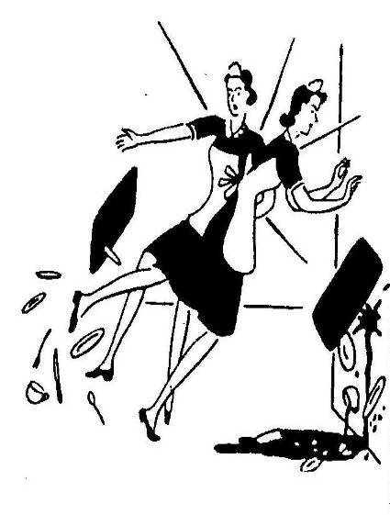

1. 工作前和上完廁所後，一定要洗手，確保雙手乾淨。
2. 餐具掉落時，應立即更換。
3. 端送餐食時，雙手不可以碰到食物。
4. 必須要使用乾淨且消毒過的布巾來擦拭餐具。
5. 不可以對著顧客或食物打噴嚏、咳嗽。
6. 不可以在顧客面前有整理頭髮、剔牙、掏耳朵或挖鼻子等不雅行為。
7. 餐廳內嚴禁奔跑。
8. 行進間不可以突然停止或轉身，以免發生碰撞。
9. 端送熱食的時候，必須要告知顧客並提醒注意。
10. 端送餐具的數量一次不宜太多，以免無法負荷而將餐具散落一地。

(二)安全衛生

1. 面帶微笑親切地招呼顧客。
2. 用雙手遞送菜單給顧客。
3. 不可以口出髒話。
4. 不可以催趕顧客用餐。
5. 不可以在顧客面前算錢。
6. 顧客給小費時，要誠懇有禮貌地道謝。
7. 領檯時不可以走太快，須和顧客保持適當距離。
8. 服務時以年長者或女士優先，主人最後。
9. 接受顧客點餐時，必須要有禮貌、音量適中且話語清晰。
10. 服務時要面向顧客，而且不可以把手放在口袋。
11. 不可以把筆放在耳旁，也不可以放在手中不停轉動。
12. 保持優雅站姿，雙手不可以交叉放於胸前。
13. 若不小心弄翻食物，須立刻向顧客道歉，並盡速清理乾淨，同時也要向主管報告。

(三)禮貌

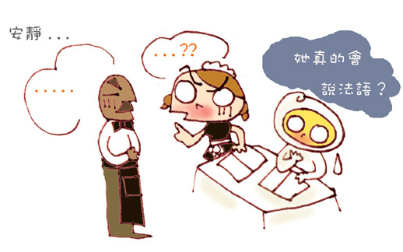

1. 顧客入座後應立即服務飲水。
2. 顧客點餐完畢後，應複誦一次點餐內容以確認無誤。
3. 點餐完畢後，應將用不到的空杯、空盤收走。
4. 擺置刀叉或餐盤等餐具時，應該避免發生碰撞及聲響。
5. 依據餐廳服務方式，正確地送餐食及飲料。
6. 對顧客的服務應該要一視同仁，不可以有差別待遇。
7. 如果顧客使用煙灰缸，必需注意隨時更換保持清潔。
8. 除非客人要求，否則不應在客人未吃完前收拾餐具。
9. 服務時避免碰到客人，手臂不宜越過客人面前
10. 供應餐後飲料時，沒有喝完的酒杯仍應留在桌上。
11. 酒類服務在倒酒時，啤酒以8分滿、紅酒以1/2滿、

白酒則以3/4滿為原則。

1. 儘可能記住老顧客的用餐習慣及偏好。

(四)服務技巧

4.餐飲服務人員應有儀態與禮儀

**一、餐飲服務人員的服裝儀容**

從事餐飲服務的人員，基本上應有良好的個人衛生保健習慣，以及整潔美觀大方的裝扮。餐飲服務人員的服裝儀容要求基本上有：

1. 穿著合宜整齊（例如：工作服、制服）。
2. 服裝整齊、乾淨，並勤於更換。
3. 頭髮梳理整齊，過長則應該要紮起來或是進行修剪。

男生不可以留長頭髮或是留鬍子。

1. 勿濃妝豔抹，可以上一點點口紅。
2. 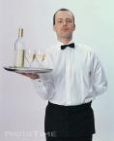勿留長指甲以及擦指甲油，而且要經常修剪指甲。
3. 穿著合宜的鞋襪，皮鞋保持光亮。
4. 服裝熨燙平整。鈕扣、領口應牢固。
5. 作息正常，保持口氣清香。
6. 勤刷牙，保持口氣清香。
7. 不要配戴貴重的裝飾品。

**二、服務人員的儀態訓練**

餐飲業是一種高水準的服務性行業，為了發揮高品質服務，其從業人員必須要具備高雅的儀態與好氣質，才能給客人留下良好第一印象，進而享受溫馨親切的服務。 因此，餐飲服務人員的穿著需整潔、美觀、大方，動作舉止要溫文有禮，步伐輕快但絕不跑步，尤其是在工作場所。因此餐飲服務人員平常要嚴加自我要求，不斷自我訓練，以養成良好生活習慣。絕對不可高聲尖叫、說話粗俗、走路更不可彎腰駝背。需瞭解服務人員宛如舞台上的演員，無論是坐、立、行，均需有正確良好的儀態，這樣子，才能夠使客人對你產生好感，進而提升餐廳服務品質。

為使同學養成良好的生活習慣，培養正確的工作儀態，謹分別就坐姿、站姿、以及走路的姿態介紹如下：

**（一）坐姿**

1.坐下時，應慢慢坐，不可發出聲響。

2.坐下時，上身要挺直，不可左右晃動。背部和椅背平行，雙手自然平放於雙腿上，或扶手上，不過女士不宜將手置放於扶手上。

3.雙腳與雙腿間之角度以垂直九十度為標準，尤其是女士採取此姿勢最美。

4.男士坐姿雙腳自然平放，可稍微分開約10到20公分，但不宜張開太大。

至於女士則以雙腿併攏，兩腳稍微下斜後方微縮，但鞋尖需方向一致。

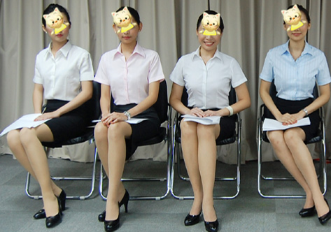

**（二）站姿**

1.由骨盤到背脊，必須保持挺直，不可彎腰駝背。

2.頭部要正，下顎微後縮，視線與眼睛同高。

3.男士站立時，雙腿可斜微開，兩臂自然下垂，掌心向內，五指微彎曲成半握拳狀。

4.女士站立時兩腿宜靠攏，腳跟併攏，鞋尖微向外張開。如果站立休息時，可採取兩腳交叉法，即以一腳當支點，另一腳腳跟向內側斜交於後方，此 姿勢不易疲勞且優美動人。

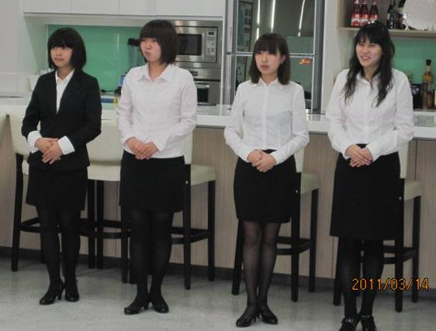

**（三）行姿**

1.走路時，雙肩要平穩，兩手自然擺動速度不疾不慢，絕對不可手插入口袋，或邊走邊吃東西。

2.走路時，抬頭挺胸，以腰力行走，不可拖著沈重腳步或以八字腳行走。

3.走路時，雙腿宜直，邁步前進，眼睛平視，不可東張西望，容貌安詳，心情愉快。

4.女士穿裙子時，走路宜成一直線，裙下擺需與腳之動作相互配合，此姿勢才較優美。

5.女士穿長褲時，走路可成二直線，與男士同，不過步伐宜較著裙裝時稍微加大步幅，如此才顯得有活潑朝氣。

**MC900229485[1]**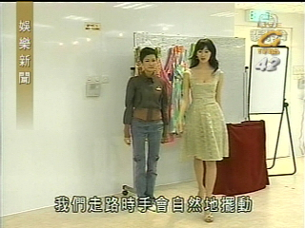

5.餐飲服務工作的倫理與道德

餐飲服務人員是餐廳對顧客提供服務的主要人員，他的工作不單單是只有提供餐飲，同時也要讓客人擁有滿意的用餐經驗，因此一位傑出優秀的餐飲服務人員必須要具備以下的特質和基本條件：

**(1)**

餐飲服務人員需要長時間的戰力和走動，同時也要耗費精力記住不同顧客的需求，可說是一件相當費體力和精神工作，健康身心是服務人員工作的本錢也是提供良好服務的基礎，因此更需要注意並保持自我身心健康。

**(2)**

「以客為尊」，要常常把請、謝謝、對不起掛在嘴邊，並面帶微笑，讓客人感到舒服滿意。另外不管發生什麼事，都要記住「 」這句話。

**(3)**

工作時全心投入，隨時注意每張餐桌的狀況，認真盡責掌握自己服務區內顧客用餐進度，以提供最適切的服務及供餐。

**(4)**

用樂觀態度面對各種挑戰，並學會和同事合作，互相幫助，發揮團隊合作的精神，一起為餐廳的目標努力。

**(5)**

餐飲服務人員要對服務流程、餐食烹調方式及特色等專業知識有相當的了解及認識，這樣才能提供給顧客完善的服務。

**(6)**

良好溝通不但可以了解顧客需求，也可以減少不必要的衝突和誤會。另外用心聆聽客人意見，也是重要的課題。對於客人的問題要誠懇有禮貌的回答，如果沒又辦法立刻回答，也要誠實告訴客人，並在最短時間內告訴領班或經理，讓他們來回答。

**(7)**

餐飲服務人員和顧客是直接面對面的互動關係，所以更要善於控制自己的情緒，不可以將惡劣的情緒帶到工作場合，更不可以表現在顧客面前。否則，不但會讓客人對服務人員產生不滿，同時也會讓顧客對餐廳留下不好印象，進而影響餐廳形象和聲譽。

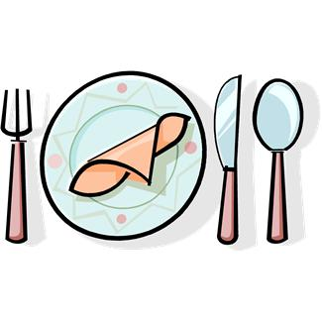

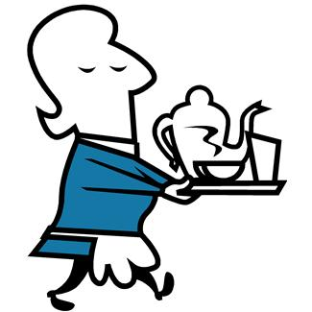

學習單(4)

日期

姓名

一、服務的基本概念

1. 服務就是要把事情做得更好的 。
2. 服務就是要替【 老闆 \ 顧客 】著想，讓【 老闆 \ 顧客 】
3. 享受到 的感覺
4. 服務是餐廳的主要 ，也是餐廳的 。
5. 一間成功的餐廳除了餐食好吃外，最重要的就是 。
6. 讓來餐廳的顧客感受滿意就是成功的 。

**◎ 勾勾看 ◎**

下列哪些服務條件是會讓顧客滿意且願意再度光臨餐廳呢？請在空格內打勾。

|  |  |  |  |  |
| --- | --- | --- | --- | --- |
|  | 1.服務生面帶微笑 |  |  | 2.服務生動作緩慢 |
|  | 3.服務生動作粗魯 |  | 4.服務生親切招呼 |
|  | 5.服務生擺臭臉 |  | 6.服務生口氣惡劣 |
|  | 7.服務生有禮貌 |  | 8.服務生穿著整齊 |
|  | 9.服務生制服骯髒 |  | 10.服務生舉止優雅 |
|  | 11.服務生說話溫文爾雅 |  | 12.服務生迅速引導入座 |

二、餐飲服務人員應具備的基本條件

◎身為服務人員一定要「以客為尊」，記住『 』這句話。

(1)

(2)

(3)

(5)

(4)

(7)

(6)

學習單(5)

日期

姓名

**餐飲服務人員的服務須知**

**(一)基本規則**

1. 不可擅自離開 。
2. 不可因為和同事聊天而忽略 。
3. 避免和顧客發生 或 。
4. 當顧客對餐點有所抱怨時，不可在顧客面前責罵 。
5. 發生顧客抱怨事件時，要立刻告訴 。
6. 【可以 \ 不可以】在服務區進食。
7. 【可以 \ 不可以】大聲喊叫喧鬧。
8. 【可以 \ 不可以】偷聽顧客的談話。

**(二)安全衛生**

1. 工作前和上完廁所後，一定要 。
2. 餐具掉落時，應 。
3. 端送 的時候，必須要告知顧客並提醒注意。
4. 必須要使用 且 過的布巾來擦拭餐具。
5. 端送餐食時，雙手【可以 \ 不可以】碰到食物。
6. 行進間【可以 \ 不可以】突然停止或轉身，以免發生碰撞。
7. 端送餐具的數量一次【不宜太多 \ 越多越好】。
8. 【可以 \ 不可以】對著顧客或食物打噴嚏、咳嗽。
9. 【可以 \ 不可以】在顧客面前有整理頭髮、剔牙、掏耳朵或挖鼻子等

不雅行為。

**(三)禮貌**

1. 【可以 \ 不可以】催趕顧客用餐。
2. 【可以 \ 不可以】在顧客面前算錢(小費)。
3. 保持優雅站姿，雙手【可以 \ 不可以】交叉放於胸前。
4. 用【 單手 \ 雙手】遞送菜單給顧客。
5. 服務時要【 面向 \ 背對 】顧客，而且不可以把手放在口袋。
6. 服務時以 或女士優先， 最後。
7. 顧客給 時，要誠懇有禮貌地道謝。
8. 時不可以走太快，須和顧客保持適當距離。
9. 若不小心弄翻食物，須立刻向 道歉，並盡速清理乾淨，同時也要向 報告。

**(四)服務技巧**

1. 顧客入座後應立即服務 。
2. 顧客點餐完畢後，應 點餐內容以確認無誤。
3. 對顧客的服務應該要 ，不可以有差別待遇。
4. 如果顧客使用 ，必需注意隨時更換保持清潔。
5. 服務時避免碰到客人， 不宜越過客人面前
6. 酒類服務在倒酒時，白酒以 滿、紅酒以 滿、

啤酒則以 滿為原則。

1. 儘可能記住老顧客的 及 。
2. 供應餐後飲料時，沒有喝完的酒杯應【留在桌上 \ 立刻收走】。
3. 【可以 \ 不可以】在客人未吃完前收拾餐具。

學習單(6)

日期

姓名

**一、是非題**

(      ) 1.餐飲服務的主要對象就是老闆，必須要讓老闆感到滿意才可以。

   (       ) 2.從事服務業的工作，一定要以客為尊，且要記住「顧客永遠是對的」。

   (       ) 3.正妹服務生也是餐廳吸引顧客的方式之一，所以身為服務生應該要濃妝豔抹，指甲也要塗鮮豔的指甲油。

   (       ) 4.收拾餐具時，應該要一次拿很多的空盤、空杯，這樣才能顯示出認真負責。

   (       ) 5.身為服務生，我只要做好點菜、上菜、收碗盤等等的工作就好了，對於餐廳菜餚的特色，我不需要去認識了解。

( ) 6.我的好朋友來我工作的餐廳用餐，我應該要特別熱情的招待服務，至於其他桌的客人，可以暫時忽略沒關係。

( ) 7.餐飲業是一種高水準的服務性行業，所以餐飲服務人員要有高雅儀態及好氣質，才能給顧客留下良好的第一印象。

( ) 8.在男士的坐姿中，雙腳自然平放，兩腳能分得越開越好。

( ) 9不管是男生或女生，在站姿上都不可彎腰駝背。

( )10.供應餐後飲料時，留在桌上未喝完的酒杯應該要先收走。

( )11.顧客在聊八卦或笑話時，雖然我很有興趣，但是基於職業道德，我不可以偷聽顧客間的談話。

( )12.走路時，最後拖著沉重腳步或以八字腳行走會比較省力，看起來也較優雅美觀。

( )13.在進行酒類服務時，白酒應該要倒杯子的八分滿。

二、選擇題

(       ) 1. 酒類服務中，白酒應該要倒多少才對？

             (A)1/2杯 (B)3/4杯 (C)8分滿 (D)1/5杯

    (      ) 2.酒類服務中，紅酒應該要倒多少才對？

             (A)1/2杯 (B)3/4杯 (C)8分滿 (D)1/5杯

    (       ) 3.酒類服務中，啤酒應該要倒多少才對？

             (A)1/2杯 (B)3/4杯 (C)8分滿 (D)1/5杯

    (      ) 4. 服務時應該以 和女士優先，主人最後。 指的是誰？

             (A)年幼者 (B)年長者  (C)男士 (D)小孩

( ) 5.下列何者不是服務生的基本條件之一？

(A)專業知識 (B)情緒不穩 (C)健康身心 (D)專業知識

(       ) 6. 餐飲服務裡面，服務生在領檯時，走路的速應該要如合較適宜？

            (A)越快越好 (B)越慢越好 (C)忽快忽慢 (D)快慢適中

    (      ) 7. 客人點餐完，服務生應做何動作以確認菜單正確無誤？

             (A)詢問客人 (B)詢問主廚 (C) 複誦二次 (D)複誦一次

    (       ) 8.下列哪些動作是服務生在服務時應該要有的行為表現？

             (A)轉筆 (B)手放口袋 (C)梳頭髮 (D)親切有禮

    (      ) 9. 當有顧客向你抱怨菜餚口味的時候，應如何處理？

(A)置之不理 (B)責罵廚房 (C) 報告主管 (D)嗆回去

( ) 10.餐飲服務期間，若不小心打翻食物，下列何者處理方式較不適當？

(A)先向顧客道歉 (B)盡速清理乾淨 (C)先追究責任 (D)向主管報告

( ) 11.成功的餐飲服務，主要是要讓誰感到滿意？

(A)顧客 (B)老闆 (C)廚師 (D)服務生

( ) 12. 餐飲服務人員對服務流程、餐食特色及調理方式的認識，是屬於下列哪一種餐飲服務人員應該要有的基本條件？

              (A)健康身心 (B)專業知識 (C)樂觀合群 (D)親切有禮